Smlouva o dílo č. 10219/2022/OŠR

uzavřená podle ust. § 2586 a násl. zák. č. 89/2012 Sb. občanský zákoník, ve znění pozdějších předpisů
(dále jen „OZ“)

Smluvní strany

Statutární město Ostrava, městský obvod Moravská Ostrava a Přívoz
Sídlem: nám. Dr. E. Beneše 555/6, 729 29 Ostrava – Moravská Ostrava

IČO: 00845451
DIČ: CZ00845451 (plátce DPH)
Peněžní ústav: XXXXXXXXX
Číslo účtu: XXXXXXXXX
Zastoupený: Petr Veselka, starosta

(dále také jako objednatel)

a

Ostravská univerzita
Sídlem/místem podnikání: XXXXXXXXX

IČO: 61988987

DIČ: XXXXXXX
Peněžní ústav: XXXXXXXX
Číslo účtu: XXXXXXXXXXX

VS: XXXXXXX
Zapsán: XXXXXXXXXXXXX
Zastoupený:
ve věcech smluvních: XXXXXXXXXXXXX
ve věcech technických: XXXXXXXXXXXX

(dále také jako zhotovitel)

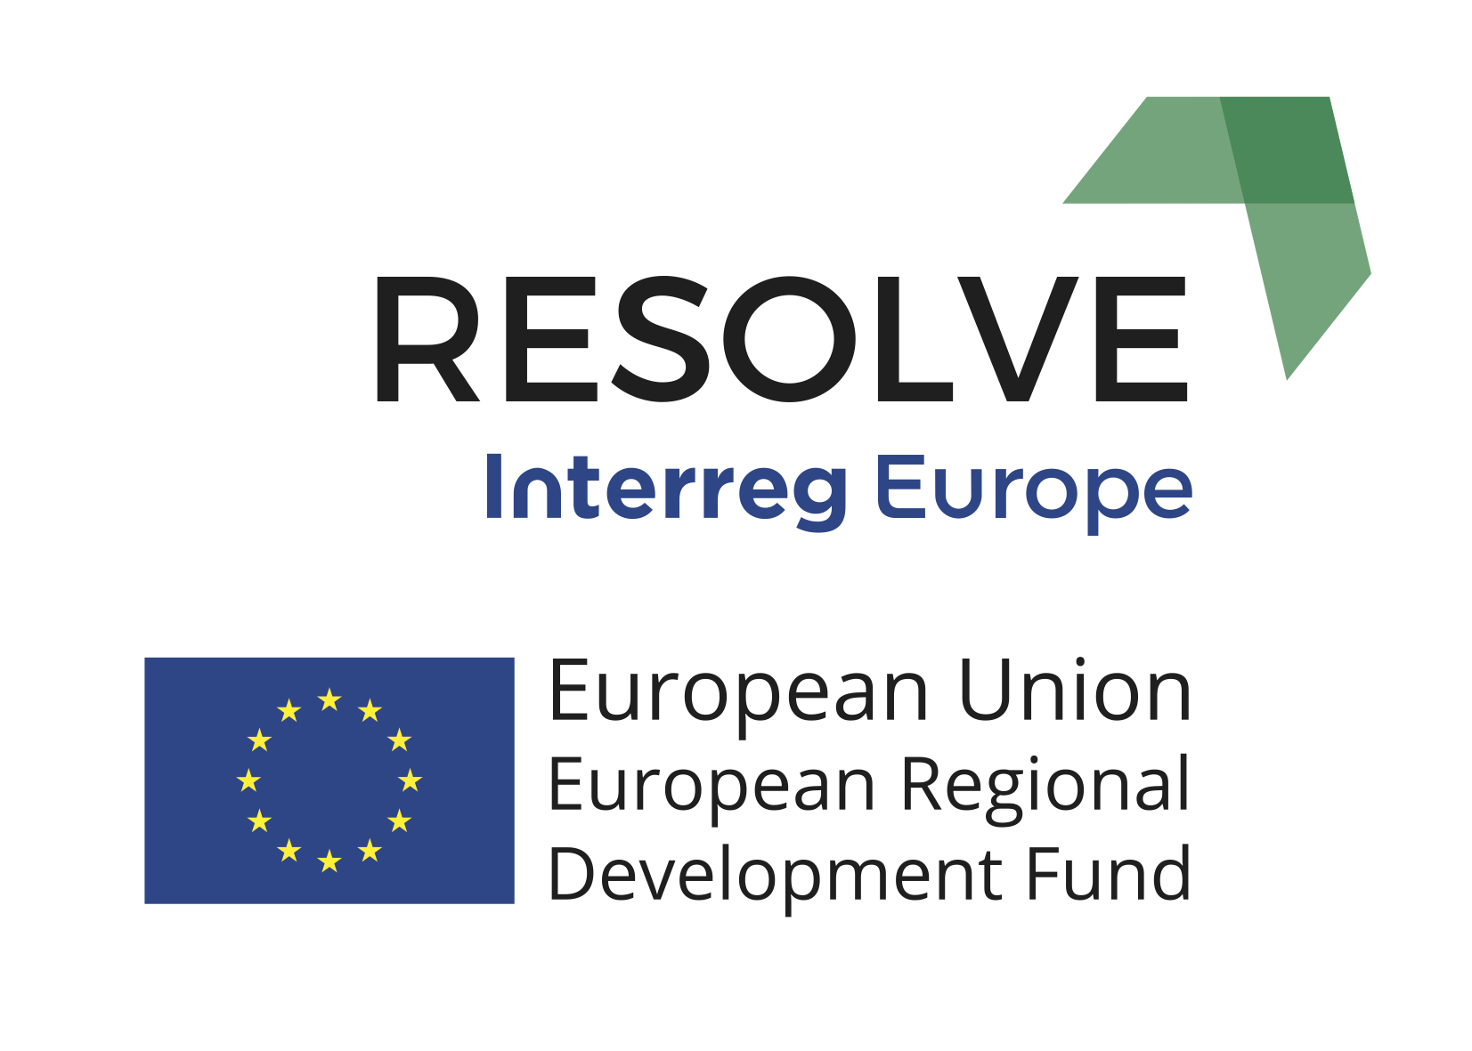
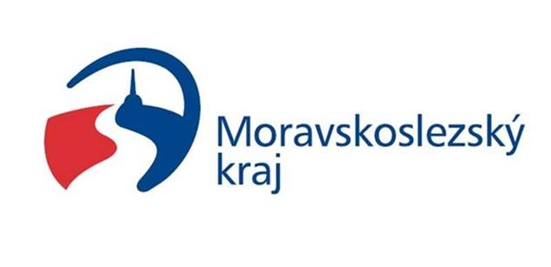

Článek I

Úvodní ustanovení

1.1 Tato smlouva o dílo je uzavřena podle zákona č. 89/2012 Sb., občanský zákoník, ve znění pozdějších předpisů (dále jen „OZ“).

1.2 Účelem uzavření této smlouvy je zpracování rozšiřující studie ke strategickému plánu „fajnOVA CENTRUM“. Konkrétně půjde o studii k oživení historického jádra městského obvodu Moravská Ostrava a Přívoz po období pandemie Covid-19. Tato studie bude zpracována v rámci mezinárodního projektu „RESOLVE – Sustainable mobility and the transition to a low-carbon retailing economy“ (zkrácený název „RESOLVE“, registrační číslo PGI00193), který je podpořený v rámci Operačního programu INTERREG EUROPE. Na realizaci této studie čerpá městský obvod neinvestiční dotaci z rozpočtu Moravskoslezského kraje (smlouva č. 04377/2021/EP).

1.3 Smluvní strany prohlašují, že údaje uvedené v záhlaví této smlouvy a taktéž oprávnění k podnikání jsou v souladu se skutečností v době uzavření této smlouvy. Smluvní strany se zavazují, že změny dotčených údajů oznámí bez prodlení druhé smluvní straně.

1.4 Zhotovitel se zavazuje, že po celou dobu účinnosti této smlouvy bude mít účinnou pojistnou smlouvu pro případ způsobení újmy v souvislosti s výkonem předmětné smluvní činnosti, kterou kdykoliv na požádání předloží v originále zástupci objednatele k nahlédnutí.

1.5 Zhotovitel prohlašuje, že není nespolehlivým plátcem DPH a v případě, že by se jím v průběhu trvání smluvního vztahu stal, tuto informaci neprodleně sdělí objednateli.

1.6 Zhotovitel prohlašuje, že je odborně způsobilý k zajištění předmětu smlouvy.

1.7 Smluvní strany prohlašují, že osoby podepisující tuto smlouvu jsou k tomuto jednání oprávněny.

Článek II

Předmět

2.1 Zhotovitel se touto smlouvou zavazuje zpracovat dokument „fajnOVA CENTRUM“ – rozšiřující studie k oživení historického jádra městského obvodu Moravská Ostrava a Přívoz po období pandemie Covid-19 (dále též jen „Studie“ nebo „dílo“).

2.2 Specifikace předmětu plnění:
a) rozšíření analytické části strategického plánu „fajnOVA CENTRUM“ o mapování vývoje služeb v historickém jádru za období let 2008-2021 a zhodnocení dopadů pandemie Covid-19 na stav služeb formou přílohy strategického plánu (v předpokládaném rozsahu minimálně 20 normostran, včetně mapových výstupů). Rozšíření samotné se bude primárně týkat hlavních nákupních ulic (Poštovní, Nádražní, Stodolní, Zámecká) a ulic s takovýmto potenciálem (Reální, 28. října).

b) rozšíření opatření návrhové části strategického plánu „fajnOVA CENTRUM“, zejména strategického cíle č. 1 o opatření, projekty a aktivity vyplývající z rozšíření analytické části (bod a) a návrh aktualizace akčního plánu (v předpokládaném rozsahu minimálně 5 normostran).

2.3 Dílo bude objednateli dodáno ve dvou vyhotoveních v tištěné podobě a rovněž i v elektronické podobě na datovém nosiči, a to následovně: ve formátu *.pdf kompatibilním s programem Adobe Acrobat Reader a editovatelné verzi (např.: *.doc; *.xls atd.).

2.4 Zhotovitel se zavazuje provádět dílo v souladu s příslušnými právními předpisy, ustanoveními této smlouvy, požadavky stanovenými v průběhu smlouvy dohodou zhotovitele a objednatele.

2.5 Smluvní strany prohlašují, že předmět smlouvy není plněním nemožným a že dohodu uzavřely po pečlivém zvážení všech možných důsledků.

2.6 Zhotovitel prohlašuje, že se v plném rozsahu seznámil s rozsahem a povahou díla, jsou mu známy veškeré technické, kvalitativní a jiné podmínky nezbytné k realizaci předmětného díla, a že disponuje takovými kapacitami a odbornými znalostmi, které jsou k provedení díla v termínech stanovených touto smlouvou nezbytné.

Článek III

Provádění díla

3.1 Bude-li zhotovitelem požadována po objednateli jakákoliv součinnost v souvislosti s prováděním díla, je povinen ji před započetím jakéhokoliv plnění z této smlouvy dostatečně a prokazatelně specifikovat.

3.2 Objednatel se zavazuje poskytnout zhotoviteli nezbytné podklady, které má ve svém držení, vztahující se k předmětu smlouvy, které specifikuje zhotovitel. Objednatel se dále zavazuje podle svých možností přispět k získání těch podkladů v držení jiných subjektů, k nimž má odpovídající přístup, s cílem zabránit neefektivnímu vícenásobnému jednání s dotčenými orgány státní správy, samosprávy a dalšími organizacemi.

3.3 Objednatel upozorní neodkladně zhotovitele na všechny změny i jiné okolnosti, které se dotýkají plnění předmětu smlouvy. Podstatné změny musí být oznámeny písemně.

3.4 Zhotovitel je povinen postupovat při zařizování záležitostí plynoucích z této smlouvy s odbornou péčí.

3.5 Zhotovitel se zavazuje nezveřejňovat informace získané při plnění této smlouvy bez souhlasu objednatele.

3.6 Za zhotovitele je k jednání ve věcech podle této smlouvy oprávněn jednat Mgr. Alexandr Nováček, Ph.D., příp. jiná osoba jím pověřená.

Článek IV

Doba a místo plnění

4.1 Provádění díla dle této smlouvy bude započato ihned po nabytí účinnosti této smlouvy a bude realizováno v termínech dohodnutých mezi objednatelem a zhotovitelem.

4.2 Studie bude objednateli předána nejpozději do 31. 8. 2022.

4.3 Místem plnění pro předání veškerých písemných výstupů z plnění předmětu této smlouvy je sídlo objednatele, tj. náměstí Dr. E. Beneše 555/6, 729 29 Ostrava – Moravská Ostrava.

4.4 Objednatel se zavazuje kompletní výstup realizace předmětu plnění, tj. Studii k oživení historického jádra městského obvodu Moravská Ostrava a Přívoz po období pandemie Covid-19 převzít v případě, že dílo bude řádně dokončeno. O předání a převzetí díla se sepíše předávací protokol, ve kterém objednatel prohlásí, zda dílo přejímá či nikoli a pokud ne, uvede důvod nepřevzetí.

4.6 Dílo je provedeno dnem jeho řádného dokončení a převzetí objednatelem. Objednatel tuto skutečnost potvrdí podpisem předávacího protokolu.

Článek V

Cena za dílo

5.1 Smluvní strany se dohodly na ceně za dílo provedené dle této smlouvy takto:

Cena bez DPH: 289 256,19 Kč
DPH: 60 743,81 Kč
Cena vč. DPH: 350 000,00 Kč

5.2 Cena bez DPH je dohodnuta jako cena nejvýše přípustná, platná po celou dobu účinnosti smlouvy a zahrnující veškeré profesně předpokládané náklady zhotovitele nutné k provedení celého díla v rozsahu čl. II Předmět.

5.3 Součástí sjednané ceny bez DPH jsou veškeré práce a dodávky, místní, správní a jiné poplatky a další náklady nezbytné pro řádné a úplné provedení díla.

5.4 Smluvní strany se dohodly, že dojde-li v průběhu plnění předmětu této smlouvy ke změně zákonné sazby DPH stanovené pro příslušné plnění vyplývající z této smlouvy, je smluvní strana odpovědná za odvedení DPH povinna stanovit DPH v platné sazbě. O změně sazby DPH není nutné uzavírat dodatek k této smlouvě.

5.5 Smluvní strany se dohodly, že vylučují použití ustanovení § 2620 odst. 2 OZ.

Článek VI

Vlastnictví

6.1 Vlastníkem zhotovovaného díla se objednatel stává jeho převzetím.

6.2 Veškeré podklady, které byly objednatelem zhotoviteli předány, zůstávají v jeho vlastnictví a zhotovitel za ně odpovídá od okamžiku jejich převzetí a je povinen je vrátit objednateli po splnění svého závazku.

Článek VII

Platební podmínky

7.1 Zálohy nejsou sjednány.

7.2 Smluvní strany se dohodly, že vylučují použití ustanovení § 2611 OZ.

7.3 Podkladem pro úhradu smluvní ceny je vyúčtování nazvané faktura (dále jen „faktura“), která bude mít náležitosti daňového dokladu dle § 29 zákona o DPH.

7.4 Zhotovitel vystaví fakturu, ve které kromě náležitostí stanovených platnými právními předpisy pro daňový doklad je druhá smluvní strana povinna uvést i tyto údaje:

- označení faktury a její číslo,
- název a sídlo objednatele a zhotovitele, přičemž jako sídlo objednatele bude uvedeno sídlo Statutárního města Ostravy, tzn., že daňový doklad bude vystaven takto:

Objednatel:
Statutární město Ostrava
Prokešovo náměstí 1803/8
729 30 Ostrava – Moravská Ostrava

Příjemce (zasílací adresa):
městský obvod Moravská Ostrava a Přívoz
náměstí Dr. E. Beneše 555/6
729 29 Ostrava – Moravská Ostrava

faktura bude doručována na adresu sídla městského obvodu Moravská Ostrava a Přívoz, tj. náměstí Dr. E. Beneše 555/6, 729 29 Ostrava – Moravská Ostrava,

- předmět plnění (vč. názvu projektu, jeho registračního čísla a čísla smlouvy s MSK uvedeného v odst. 1.2 čl. I této smlouvy),
- číslo smlouvy a den jejího uzavření,
- den vystavení faktury a lhůta její splatnosti,
- označení banky a číslo účtu, na který má být zaplaceno,
- soupis provedených prací, dodávek nebo služeb,
- jméno a příjmení včetně kontaktního telefonu osoby, která fakturu vystavila,
- IČO a DIČ objednatele a zhotovitele, jejich přesné názvy a sídlo.

7.5 Fakturu, která nemá požadované náležitosti, nebo k ní nejsou připojeny stanovené doklady, není objednatel povinen uhradit. Fakturu, která obsahuje nesprávné údaje, je objednatel oprávněn vrátit ve lhůtě splatnosti a to doporučeným dopisem, kde uvede údaje, které považuje za nesprávné. Řádně vrácenou fakturu je zhotovitel povinen opravit a doručit objednateli. Nová lhůta splatnosti začne běžet dnem doručení opravené faktury.

7.6 Doba splatnosti faktury je dohodou stanovena na 14 kalendářních dnů po jejím doručení objednateli. Termín splatnosti 10 kalendářních dnů platí pro smluvní strany při placení jiných plateb (např. úroků z prodlení, smluvních pokut, náhrad škody, aj.).

7.7 Objednatel je oprávněn provést kontrolu vyfakturovaných prací a činností. Zhotovitel je povinen oprávněným zástupcům objednatele provedení kontroly umožnit.

7.8 Objednatel je oprávněn pozastavit financování v případě, že zhotovitel bezdůvodně přeruší práce nebo práce provádí v rozporu s příslušnými právními předpisy, technickými podmínkami a ustanoveními této smlouvy.

7.9 Objednatel je oprávněn přerušit plnění předmětu smlouvy s ohledem na tok financí městského obvodu Moravská Ostrava a Přívoz. O této skutečnosti bude zhotovitel neprodleně po zjištění informován a bude dohodnut další postup plnění smluvních závazků, včetně nutných úprav smluvních vztahů.

7.10 Strany se dohodly, že platba bude provedena na číslo účtu uvedené zhotovitelem ve faktuře bez ohledu na číslo účtu uvedené v záhlaví této smlouvy. Musí se však jednat o číslo účtu zveřejněné způsobem umožňujícím dálkový přístup podle § 96 zákona o DPH. Zároveň se musí jednat o účet vedený v tuzemsku.

7.11 Pokud se stane zhotovitel nespolehlivým plátcem daně dle § 106a zákona o DPH, je objednatel oprávněn uhradit zhotoviteli za zdanitelné plnění částku bez DPH a úhradu samotné DPH provést přímo na příslušný účet daného finančního úřadu dle § 109a zákona o DPH. Zaplacením částky ve výši daně na účet správce daně zhotovitele a zaplacením ceny bez DPH zhotoviteli je splněn závazek objednatele uhradit sjednanou cenu.

Článek VIII

Vady díla a záruka za jakost díla

8.1 Práva objednatele z vadného plnění se řídí příslušnými ustanoveními OZ.

8.2 Zhotovitel poskytuje na provedené dílo záruku v délce 24 měsíců.

8.3 Dílo má vady, jestliže jeho provedení neodpovídá požadavkům uvedeným ve smlouvě, příslušným právním předpisům, normám nebo jiné dokumentaci, vztahující se k provedení díla.

8.4 Záruční doba začíná plynout ode dne řádného převzetí díla objednatelem. Bude-li zapotřebí zapracovat připomínky, začíná záruční doba plynout ode dne řádného předání Studie se zapracovanými připomínkami. Zjistí-li následně objednatel, že dílo má vadu, započne zhotovitel s bezplatným odstraněním vady do 2 pracovních dnů ode dne doručení písemného (i e-mailového) oznámení o vadě, pokud se smluvní strany nedohodnou jinak. Vada bude odstraněna nejpozději do 5 pracovních dnů od započetí prací, pokud se smluvní strany nedohodnou jinak. Obdobným způsobem se bude postupovat v případě uplatnění práva z vadného plnění.

8.5 Neodstraní-li zhotovitel vady ve stanovené lhůtě, je objednatel oprávněn pověřit odstraněním vady jiný subjekt nebo odstranit vady sám a zhotovitel je povinen náklady takto vynaložené objednateli v plné výši uhradit.

8.6 Zhotovitel je povinen odstranit vadu i v případech, kdy tuto svou povinnost vadu odstranit neuznává. Právo zhotovitele na případnou náhradu škody tím není dotčeno.

8.7 Oznámení o odstranění vady zhotovitel objednateli předá písemně. Na provedenou opravu v rámci záruky za jakost poskytne zhotovitel záruku ve stejné délce dle odst. 8.2 tohoto článku smlouvy.

8.8 Zhotovitel odpovídá za vady, které dílo mělo v době předání, bez ohledu na skutečnost, že dílo bylo předáno s výhradami nebo bez výhrad. Pro vyloučení pochybností se sjednává, že převzetím díla není dotčeno právo objednatele uplatňovat práva z vad, které byly zjistitelné, ale nebyly zjištěny při převzetí. Smluvní strany se dále dohodly na vyloučení použití ustanovení § 2618 OZ.

Článek IX

Náhrada újmy

9.1 Odpovědnost za újmu způsobenou vadným provedením předmětu smlouvy nebo jeho části nese zhotovitel v plném rozsahu.

9.2 Za újmu se považuje i újma vzniklá objednateli tím, že objednatel musel vynaložit náklady v důsledku porušení povinnosti zhotovitele.

9.3 Zhotovitel uhradí objednateli újmu v plném rozsahu, pokud byla způsobena vadným plněním předmětu této smlouvy.

9.4 Zhotovitel je povinen učinit veškerá opatření potřebná k odvrácení újmy nebo k jejímu zmírnění.

Článek X

Sankční ujednání

10.1 Zhotovitel je povinen zaplatit objednateli smluvní pokutu ve výši 0,2 % z ceny díla bez DPH za každý i započatý den prodlení s předáním díla bez vad. Zhotovitel však není v prodlení, nedošlo-li k předání díla bez vad pro okolnosti způsobené objednatelem. Za prodlení s předáním díla bez vad se nepovažuje, když zhotovitel dílo řádně předá objednateli v termínu provedení díla stanoveném touto smlouvou, ale při tomto předání díla budou zjištěny takové drobné vady, které nebrání řádnému užívání díla.

10.2 V případě prodlení kterékoliv smluvní strany se zaplacením peněžitého závazku dle této smlouvy, je tato smluvní strana povinna zaplatit druhé smluvní straně úrok z prodlení v zákonné výši počítaný z dlužné částky za každý i započatý den prodlení. Smluvní strany se dohodly, že vylučují aplikaci ust. § 1805 odst. 2 OZ.

10.3 V případě nedodržení termínu k odstranění drobné vady, které byly zjištěny při předání díla, nebo vady, která se projevila v záruční době, je zhotovitel povinen zaplatit objednateli smluvní pokutu ve výši 1.000 Kč za každý i započatý den prodlení a zjištěný případ.

10.4 Smluvní pokuty se nezapočítávají na náhradu případně vzniklé škody, kterou lze vymáhat samostatně. Smluvní strany se dohodly, že smluvní strana, která má právo na smluvní pokutu dle této smlouvy, má právo také na náhradu škody vzniklé z porušení povinnosti, ke které se smluvní pokuta vztahuje.

10.5 Smluvní strany se dohodly, že jsou oprávněny jednostranně započítat jakékoliv své i nesplatné pohledávky včetně jejich příslušenství, které mají vůči druhé smluvní straně z titulu této smlouvy proti pohledávce druhé smluvní strany z titulu této smlouvy.

10.6 V případě, že závazek provést dílo zanikne před řádným ukončením díla, nezaniká nárok na smluvní pokutu, pokud vznikl dřívějším porušením povinnosti.

Článek XI

Licence k dílu

11.1 Zhotovitel jako autor jednotlivých výstupů/dokumentů v rámci realizace díla poskytuje v souladu s ustanovením § 2358 a následujícího OZ touto smlouvou objednateli oprávnění k výkonu práva užít dílo dle této smlouvy jako celek i jeho jednotlivé části jako výhradní licenci všemi způsoby uvedenými v ustanoveních § 12 až § 23 zákona č. 121/2000 Sb., autorského zákona, ve znění pozdějších předpisů. Objednatel se tímto stává držitelem těchto majetkových práv na celou dobu ochrany práv k dílu tj. až do doby, než se stanou volnými. Licence není žádným způsobem omezena, tj. objednatel není omezen časově, teritoriálně, způsobem užití, množstevně či jinak. Objednatel není povinen licenci využívat. Nevyužitím licence smluvní vztah nezaniká. Zhotovitel tímto tedy poskytuje objednateli bezúplatnou výhradní licenci k užití díla (či jeho částí), která je neomezená.

11.2 Smluvní strany v souladu s OZ sjednávají, že objednatel je oprávněn poskytnout všechna oprávnění k výkonu práv dílo užít, která jsou součástí licence třetím osobám, přičemž je objednatel může zmocnit k dalšímu převodu těchto oprávnění, a tyto třetí osoby jsou pak oprávněny oprávnění dále převádět. Smluvní strany v souladu s ustanovením § 2363 OZ dále sjednávají, že nabyvatel je oprávněn postoupit všechny oprávnění k výkonu práva dílo užít, která jsou součástí licence na třetí osoby. Je na vůli objednatele, zda a event. v jakém rozsahu dílo zveřejní nebo bude dílo užívat, resp. bude uplatňovat další práva v rozsahu výše uvedeném, přičemž nezveřejnění díla či neužívání díla nelze považovat za nevykonávání či nedostatečné vykonávání majetkových práv k dílu. Zhotovitel nemá nárok na další odměnu při objednatelově poskytnutí podlicence díla nebo postoupení díla třetí osobě.

11.3 Zhotovitel prohlašuje, že při realizaci díla nebudou porušena práva duševního vlastnictví třetích stran.

Článek XII

Závěrečná ujednání

12.1 Smluvní strany berou na vědomí, že nabytí účinnosti této smlouvy je podmíněno uveřejnění této smlouvy v registru smluv na základě zákona č. 340/2015 Sb., o zvláštních podmínkách účinnosti některých smluv, uveřejňování některých smluv a o registru smluv (zákon o registru smluv), ve znění pozdějších předpisů. Zaslání smlouvy do registru smluv zajistí objednatel.

12.2 Tato smlouva nabývá účinnosti dnem uveřejnění v registru smluv.
12.3 Tato smlouva neobsahuje žádné skutečnosti, které lze označit jako obchodní tajemství dle § 504 OZ. Zhotovitel bere na vědomí, že objednatel má povinnost poskytovat informace v souladu se zákonem č. 106/1999 Sb., o svobodném přístupu k informacím, ve znění pozdějších předpisů. Zhotovitel zároveň bere na vědomí, že tato smlouva včetně jejích příloh bude zveřejněna v souladu s příslušnými právními předpisy.

12.4 Smluvní strany se dohodly, že pro tento svůj závazkový vztah vylučují použití, ustanovení § 1765 OZ, a § 2591 OZ.

12.5 Tato smlouva obsahuje úplné ujednání o předmětu smlouvy a všech náležitostech, které strany měly a chtěly ve smlouvě ujednat, a které považují za důležité pro závaznost této smlouvy. Žádný projev stran učiněný při jednání o této smlouvě ani projev učiněný po uzavření této smlouvy nesmí být vykládán v rozporu s výslovnými ustanoveními této smlouvy a nezakládá žádný závazek žádné ze stran.

12.6 Tato smlouva může být měněna nebo zrušena jen písemnou formou po dohodě oprávněných zástupců smluvních stran, a to vzestupně číslovanými dodatky uzavřenými v listinné podobě.

12.7 V případě zániku závazku před řádným splněním této smlouvy je zhotovitel povinen ihned předat objednateli nedokončené dílo včetně věcí, které opatřil a které jsou součástí díla, a uhradit případně vzniklou újmu, pokud je jejím prokazatelným původcem. Objednatel je povinen uhradit zhotoviteli cenu provedených prací a cenu věcí, které zhotovitel opatřil a které se staly součástí díla. Smluvní strany uzavřou dohodu, ve které upraví vzájemná práva a povinnosti.

12.8 Bez předchozího souhlasu objednatele není zhotovitel oprávněn postoupit svá práva a povinnosti vyplývající z této smlouvy, nebo celou tuto smlouvu, třetí osobě nebo jiným osobám. Zhotovitel je rovněž povinen objednateli bez zbytečného odkladu oznámit veškeré skutečnosti, které mohou mít vliv na jeho plnění dle této smlouvy (zejména přeměnu společnosti, vstup do likvidace, prohlášení konkurzu, apod.).

12.9 Ukáže-li se některé z ustanovení této smlouvy zdánlivým (nicotným), posoudí se vliv této vady na ostatní ustanovení smlouvy obdobně podle § 576 OZ.

12.10 Pro jednání ve věci této smlouvy se smluvní strany zavazují určit kontaktní osobu/y a prokazatelně tuto skutečnost sdělit druhé smluvní straně.

12.11 Tato smlouva je sepsána ve 3 vyhotoveních, v nichž není nic škrtáno, přepisováno ani dopisováno, a z nichž každý má platnost originálu. Zhotovitel obdrží jedno a objednatel dvě vyhotovení.

12.12 Na důkaz vážné, svobodné a shodné vůle obou smluvních stran připojují oprávnění zástupci smluvních stran své podpisy.

12.13 O uzavření této smlouvy rozhodla Rada městského obvodu Moravská Ostrava a Přívoz usnesením č. 4027/RMOb1822/65/22 ze dne 14. 3. 2022. Stejným usnesením byl k podpisu smlouvy zmocněn starosta městského obvodu Petr Veselka.

Za objednatele Za zhotovitele

V Ostravě, dne 15.3.2022 V Ostravě, dne 22.3.2022

_____________________________ _____________________________
Petr Veselka XXXXXXXX
starosta XXXXXXXX

